МИНОБРНАУКИ РОССИИ
ФЕДЕРАЛЬНОЕ ГОСУДАРСТВЕННОЕ БЮДЖЕТНОЕ
ОБРАЗОВАТЕЛЬНОЕ УЧРЕЖДЕНИЕ ВЫСШЕГО
ПРОФЕССИОНАЛЬНОГО ОБРАЗОВАНИЯ
«ВОРОНЕЖСКИЙ ГОСУДАРСТВЕННЫЙ УНИВЕРСИТЕТ»

Математический факультет

Введение в компьютерную лингвистику

Индивидуальный проект по теме: «Excel для анализа данных. Табличное представление статистических данных. Вариационный ряд и таблица сопряжённости. Прямые распределения. Выборка и генеральная совокупность. Табличные данные.»

Направление: Информационно-аналитические системы безопасности 1 курс, группа 5, подгруппа 2

Обучающийся: Воропаева Д.Р.

Преподаватель: Донина О.В.

Воронеж 2025
I. Теоретическая часть
1. Доклад: Excel для анализа данных
1. Введение
Excel, благодаря своей простоте использования и широким возможностям, остается одним из самых популярных и доступных инструментов для анализа данных. От простых расчетов до визуализации сложных зависимостей, Excel позволяет пользователям быстро и эффективно получать информацию из данных, принимая обоснованные решения.
2. Табличное представление статистических данных
В современном мире, перенасыщенном информацией, умение структурировать и анализировать данные является критически важным навыком для принятия обоснованных решений в любой сфере деятельности. Независимо от того, анализируете ли вы финансовые показатели компании, результаты маркетинговых кампаний, научные данные или просто управляете личным бюджетом, эффективная организация данных является первым и важнейшим шагом на пути к получению ценных выводов.
Табличное представление данных, по сути, является фундаментальным способом организации информации в виде строк и столбцов, где каждая строка представляет собой отдельное наблюдение или объект исследования, а каждый столбец - отдельный признак или характеристику этого объекта. В контексте Excel это означает создание электронной таблицы, в которой данные организованы по принципу базы данных, где каждый столбец имеет заголовок, описывающий его содержание.
Ключевыми элементами табличного представления данных являются:
- Строки: Каждая строка представляет собой отдельную запись, содержащую информацию об одном объекте (например, отдельный клиент, продукт, транзакция). Строки позволяют группировать связанные данные вместе.
- Столбцы: Каждый столбец представляет собой отдельный признак или характеристику, общую для всех объектов в таблице (например, имя клиента, цена продукта, дата транзакции). Столбцы обеспечивают структурированное хранение информации одного типа.
- Ячейки: Каждая ячейка является пересечением строки и столбца и содержит конкретное значение для данного объекта и данного признака. Ячейки являются атомарными единицами хранения данных.
- Диапазоны: Диапазон – это группа смежных ячеек, например, A1:B10. Диапазоны используются для указания набора данных для функций и операций.
Важность правильного выбора типов данных для каждого столбца невозможно переоценить. Excel поддерживает несколько основных типов данных, включая:
- Числовые (Numeric): Используются для представления чисел, включая целые, десятичные, положительные и отрицательные значения. Могут быть отформатированы как валюта, проценты, даты и время.
- Текстовые (Text): Используются для представления строк символов, таких как имена, адреса, описания и другие текстовые данные.
- Даты и время (Date/Time): Специальный формат для хранения дат и времени. Позволяет выполнять арифметические операции с датами (например, вычисление разницы между датами).
- Логические (Logical): Представляют значения ИСТИНА (TRUE) или ЛОЖЬ (FALSE), используемые для представления логических условий.
- Ошибки (Errors): Специальные значения, указывающие на наличие ошибок в формулах (например, #DIV/0!, #N/A).
Корректное определение типа данных позволяет Excel правильно интерпретировать и обрабатывать информацию, обеспечивая точность вычислений и анализа.
Для создания эффективного табличного представления данных необходимо придерживаться ряда правил:
- Используйте понятные и информативные заголовки столбцов: Заголовки должны четко и лаконично описывать содержание столбца.
- Придерживайтесь одного типа данных в каждом столбце: Не смешивайте числовые и текстовые данные в одном столбце.
- Не оставляйте пустых строк и столбцов внутри таблицы: Пустые строки и столбцы могут нарушить логическую структуру данных и затруднить анализ.
- Избегайте использования объединенных ячеек: Объединенные ячейки могут создать проблемы при сортировке, фильтрации и выполнении других операций.
- Используйте форматирование для улучшения читаемости: Применяйте разделители тысяч, форматы дат и времени, а также цветовое кодирование для облегчения восприятия информации.
Excel предоставляет широкие возможности для форматирования таблиц, включая стили таблиц, условное форматирование и другие инструменты визуализации. Использование стилей таблиц позволяет быстро применить единообразное форматирование ко всей таблице, улучшая ее визуальный вид и облегчая чтение данных. Условное форматирование позволяет выделять ячейки, соответствующие определенным критериям, что помогает выявлять закономерности и отклонения в данных.
3. Вариационный ряд и таблица сопряжённости
- Вариационный ряд:
Вариационный ряд – это упорядоченная последовательность значений признака.
Построение:
- Сбор данных.
- Сортировка данных по возрастанию (или убыванию).
- Определение минимального и максимального значений.
Частота: Количество повторений каждого значения в вариационном ряду.
Относительная частота: Частота, деленная на общее количество значений.
Пример:
- Исходные данные: 2, 3, 1, 2, 4, 3, 2, 5, 1, 3
- Вариационный ряд (по возрастанию): 1, 1, 2, 2, 2, 3, 3, 3, 4, 5
- Частоты:
1: 2 раза
2: 3 раза
3: 3 раза
4: 1 раз
5: 1 раз
- Относительные частоты:
1: 2/10 = 20%
2: 3/10 = 30%
3: 3/10 = 30%
4: 1/10 = 10%
5: 1/10 = 10%
- Группировка данных:
Группировка данных — это объединение значений в интервалы.
Правило Стерджесса: k = 1 + 3.322 * log10(n), где k - количество интервалов, n - количество наблюдений.
Пример: для 30 значений k = 1 + 3.322 * log10(30) ≈ 6 интервалов.
- Таблица сопряжённости:
Таблица сопряжённости — это таблица, которая показывает взаимосвязь между двумя или несколькими категориальными переменными.
Построение:
- Определение переменных.
- Определение категорий для каждой переменной.
- Создание таблицы, где строки соответствуют категориям одной переменной, а столбцы - категориям другой переменной.
- Заполнение ячеек таблицы частотами (количеством наблюдений, соответствующих каждой комбинации категорий).
Пример:
Таблица сопряжённости может быть использована для показа зависимости музыкальных предпочтений от места проживания слушателей.
 | Кантри | Рок-н-рол | Джаз | Всего
Город | 15 | 30 | 5 | 50
Село | 25 | 20 | 5 | 50
Всего | 40 | 50 | 10 | 100

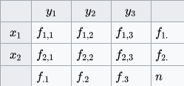
На пересечении строки и столбца указывается частота совместного появления соответствующих значений двух признаков и . Сумма частот по строке . называется маргинальной частотой строки; сумма частот по столбцу — маргинальной частотой столбца. Сумма маргинальных частот равна объёму выборки ; их распределение представляет собой одномерное распределение переменной, образующей строки или столбцы таблицы. В таблице сопряжённости могут быть представлены как абсолютные, так и относительные частоты (в долях или процентах). Относительные частоты могут рассчитываться по отношению: а) к маргинальной частоте по строке; б) к маргинальной частоте по столбцу; в) к объёму выборки.
4. Прямые распределения
- Дискретные распределения:
Дискретные распределения — это распределения вероятностей на не более чем счётном пространстве элементарных событий, когда каждому элементарному исходу приписывается неотрицательное число.
Некоторые основные дискретные распределения:
- Биномиальное распределение: описывает вероятность успеха в серии независимых испытаний, где вероятность успеха в каждом испытании одинакова.
Формула вероятности: P(X=k) = C(n, k) * p^k * (1-p)^(n-k), где X - случайная величина (количество успехов), k - количество успехов, n - количество испытаний, p - вероятность успеха в одном испытании, C(n, k) - биномиальный коэффициент (число сочетаний из n по k).
Функция Excel: БИНОМ.РАСП(k;n;p;интегральная)
- k: количество успехов.
- n: количество испытаний.
- p: вероятность успеха.
- интегральная: логическое значение (ИСТИНА для кумулятивной вероятности, ЛОЖЬ для вероятности конкретного значения).
Пример: Какова вероятность получить ровно 3 “орла” при 5 подбрасываниях монеты?
=БИНОМ.РАСП(3;5;0,5;ЛОЖЬ) (ответ: 0.3125)
- Распределение Пуассона: описывает вероятность появления определенного числа событий за фиксированный промежуток времени или пространства, если события происходят независимо друг от друга с постоянной средней скоростью.
Формула вероятности: P(X=k) = (λ^k * e^(-λ)) / k!, где X - случайная величина (количество событий), k - количество событий, λ - среднее число событий, e - основание натурального логарифма, k! - факториал k.
Функция Excel: ПУАССОН.РАСП(k;среднее;интегральная)
- k: количество событий.
- среднее: среднее число событий (λ).
- интегральная: логическое значение (ИСТИНА для кумулятивной вероятности, ЛОЖЬ для вероятности конкретного значения).
Пример: Среднее количество звонков в колл-центр в час - 10. Какова вероятность получить 5 звонков в следующий час?
=ПУАССОН.РАСП(5;10;ЛОЖЬ) (ответ: 0.0378)
- Непрерывные распределения:
Непрерывные распределения — это статистическое распределение, при котором возможные значения случайной величины составляют непрерывный диапазон. Это означает, что переменной может быть любое значение в пределах указанного диапазона и не обязательно ограниченное отдельными дискретными значениями.
Эти распределения применяют для анализа данных и моделирования ситуаций, где результаты измеряются непрерывными величинами, такими как вес, рост, время, температура и т.д.
Пример непрерывного распределения:
- Нормальное (гауссово) распределение: одно из самых распространенных распределений, описывает широкий спектр явлений.
Формула плотности вероятности: f(x) = (1 / (σ * √(2π))) * e^(-(x - μ)² / (2σ²)), где x - значение случайной величины, μ - среднее значение, σ - стандартное отклонение.
Функции Excel:
- НОРМ.РАСП(x;среднее;стандартное_откл;интегральная) - возвращает значение функции распределения (кумулятивная вероятность) для заданного значения x.
- НОРМ.СТ.РАСП(z;интегральная) - возвращает значение функции стандартного нормального распределения (z-оценка).
- НОРМ.ОБР(вероятность;среднее;стандартное_откл) - возвращает значение x, для которого функция распределения равна заданной вероятности.
- НОРМ.СТ.ОБР(вероятность) - возвращает z-оценку, для которой функция стандартного нормального распределения равна заданной вероятности.
Пример: Рост мужчин имеет нормальное распределение со средним 175 см и стандартным отклонением 8 см. Какова вероятность, что рост мужчины будет меньше 180 см?
=НОРМ.РАСП(180;175;8;ИСТИНА) (ответ: 0.7881)
  - Визуализация распределений:
- Гистограммы (для дискретных и непрерывных данных).
- Графики плотности вероятности (для непрерывных данных).
5. Выборка и генеральная совокупность
Генеральная совокупность — совокупность всех возможных наблюдений, относительно которых предполагается делать выводы при постановке гипотезы.
Выборка — часть генеральной совокупности, которая была охвачена сбором данных.
  - Примеры:
  - Генеральная совокупность: все студенты университета. Выборка: 100 случайно выбранных студентов.
  - Генеральная совокупность: все лампочки, произведенные на заводе. Выборка: 100 лампочек, взятых из партии.
  - Например, если мы решили собрать данные об отношении школьников Санкт-Петербурга к роману Льва Толстого «Война и мир», то мы не можем, используя только лишь эти данные, судить обо всех читателях книг в принципе. Выводы, которые мы сделаем, будут об одной книге и единственной группе читателей. Всех школьников Санкт-Петербурга мы назовём генеральной совокупностью. А опрошенных школьников — выборкой.

- Случайная выборка:
Случайная выборка – это выборка, в которой каждый элемент генеральной совокупности имеет равную вероятность быть выбранным.
Способы отбора:
- Простая случайная выборка: каждому элементу присваивается номер, а затем случайным образом выбираются номера.
- Систематическая выборка: элементы отбираются через определенный интервал.
- Стратифицированная выборка: генеральная совокупность делится на группы (страты), и из каждой страты отбирается случайная выборка.
- Кластерная выборка: генеральная совокупность делится на кластеры, и случайно выбираются несколько кластеров.
Функции Excel:
- СЛУЧАЙ() - генерирует случайное число от 0 до 1.
- ИНДЕКС(массив;номер_строки;[номер_столбца]) - возвращает значение ячейки в массиве по заданным координатам.
- ПОИСКПОЗ(искомое_значение;просматриваемый_массив;[тип_сопоставления]) - возвращает относительное положение элемента в массиве.
- Оценка параметров генеральной совокупности на основе выборки:
Функции Excel для вычисления описательных статистик:
- СРЗНАЧ(диапазон) - вычисляет среднее арифметическое.
- МЕДИАНА(диапазон) - вычисляет медиану.
- МОДА.ОДН(диапазон) - вычисляет моду (если есть одна мода).
- СТАНДОТКЛОН.В(диапазон) - вычисляет стандартное отклонение для выборки.
- ДИСП.В(диапазон) - вычисляет дисперсию для выборки.
- МИН(диапазон) - вычисляет минимальное значение.
- МАКС(диапазон) - вычисляет максимальное значение.
- КВАРТИЛЬ.ВКЛ(диапазон;квартиль) - вычисляет квартили.
- ПРОЦЕНТИЛЬ.ВКЛ(диапазон;процент) - вычисляет процентили.
Построение доверительных интервалов (для среднего):
- Вычисление среднего значения (СРЗНАЧ()).
- Вычисление стандартного отклонения (СТАНДОТКЛОН.В()).
- Определение числа степеней свободы (n - 1, где n – размер выборки).
- Использование функции СТЬЮДЕНТ.ОБР.2Х(альфа;степени_свободы) для нахождения критического значения t (альфа – уровень значимости, например, 0.05, Стьюдент.ОБР.2Х рассчитывает двустороннее значение).
- Вычисление предела погрешности: Погрешность = t * (стандартное отклонение / √(размер выборки))
- Построение доверительного интервала: Среднее - Погрешность, Среднее + Погрешность.
6. Табличные данные
Табличные данные в Excel — это информация, организованная в виде таблицы из строк и столбцов. Каждая ячейка имеет свой уникальный адрес, состоящий из буквы столбца и номера строки (например, A1 или C24).
В Excel работают с различными типами данных:
- Числовые: целые числа, дроби, проценты, денежные суммы и т.д.
- Текстовые: названия, описания, комментарии, любая алфавитно-цифровая информация.
- Даты и время: удобный формат для работы с временными промежутками, сроками, расписанием.
- Логические значения: ИСТИНА (TRUE) или ЛОЖЬ (FALSE) для проверки условий.
Некоторые возможности работы с табличными данными в Excel:
- Создание и форматирование таблиц. Можно выбрать подходящий числовой формат (валюта, дата, процент и т. д.), изменить шрифт и цвет, добавить границы и заливку.
- Фильтрация и сортировка данных. Позволяет временно скрыть строки, которые не соответствуют заданным критериям, и показать только те данные, которые нужны.
- Добавление и удаление строк и столбцов. Чтобы добавить строку или столбец, нужно начать вводить данные в пустую ячейку рядом с уже готовой таблицей. Чтобы удалить строку или столбец, нужно щёлкнуть правой кнопкой мыши по заголовку строки или столбца и выбрать «Удалить».
- Добавление итоговой строки. Она автоматически подсчитает суммы, средние значения и другие данные. Для этого на вкладке «Конструктор» нужно установить флажок «Итоговая строка» или «Строка итогов» в зависимости от версии Excel.
- Импорт данных из различных источников в Excel:
Текстовые файлы (.txt, .csv): “Данные” -> “Из текста/CSV”.
Базы данных (Access, SQL Server): “Данные” -> “Из других источников”.
- Преобразование табличных данных:
- Сортировка: “Данные” -> “Сортировка”.
- Фильтрация: “Данные” -> “Фильтр”.
- Поиск и замена: “Главная” -> “Найти и выделить”.
- Сводные таблицы:
Создание: Выделите диапазон данных -> “Вставка” -> “Сводная таблица”.
Настройка: Перетаскивайте поля в области “Строки”, “Столбцы”, “Значения” и “Фильтры” для анализа данных.
Использование: группировка данных, вычисление итогов, отображение данных в различных формах.
7. Заключение
Excel – мощный и гибкий инструмент для анализа данных, доступный практически каждому пользователю компьютера. Он предоставляет широкий спектр функциональных методов. Знание основ работы с Excel является неотъемлемой частью компетенций любого аналитика данных, менеджера или исследователя.
Несмотря на простоту использования, Excel постоянно развивается. Осваивайте новые функции, экспериментируйте с данными, и вы сможете использовать его для решения самых разных аналитических задач.
8. Список литературы:
- Walkenbach, J. (2019). Excel 2019 Bible. Wiley.
- Яндекс нейро (определения)
- https://education.yandex.ru/handbook/data-analysis/article/vyborka-i-generalnaya-sovokupnost.-tablichnye-dannye
- file:///E:/Зарузки%20с%20интернета/Основы%20статобработки%20в%20Excel.pdf
- https://ru.wikipedia.org/wiki/Таблица_сопряжённости
2. Вопросы по теме
- Каковы основные области применения Excel для анализа данных?
- Как организовать данные в таблице Excel (строки, столбцы, ячейки, диапазоны)?
- Какие типы данных можно использовать в ячейках Excel?
- Что такое вариационный ряд, и как его построить в Excel?
- Что такое таблица сопряжённости, и для чего она используется?
- Какие функции Excel можно использовать для работы с биномиальным и нормальным распределением? Приведите примеры.
- Как построить гистограмму в Excel, и что она показывает?
- Как создать случайную выборку в Excel?
- Какие функции Excel используются для вычисления описательных статистик (среднее, медиана, стандартное отклонение и т.д.)?
- Какие инструменты сортировки и фильтрации данных доступны в Excel?
3. Практические задания
1) Кроссворд
По горизонтали:
- Функция Excel для расчета среднего арифметического (6 букв)
- Графическое представление распределения частот (11 букв)
- Инструмент для анализа взаимосвязи между категориальными переменными (14 букв)
- Упорядоченный список значений (15 букв)
По вертикали:
- Функция Excel для определения медианы (7 букв)
- Часть генеральной совокупности (7 букв)
- Значение, которое встречается наиболее часто (4 буквы)
2) Тест с выбором ответа
- Какая функция Excel используется для расчета стандартного отклонения для выборки?
а) СРЗНАЧ
б) МЕДИАНА
в) СТАНДОТКЛОН.В
г) МАКС
- Что такое таблица сопряженности?
а) Таблица, содержащая список клиентов
б) Таблица, показывающая связь между двумя категориальными переменными
в) График распределения данных г) Список сотрудников компании
3) Задание на соответствие
Сопоставьте функцию Excel с ее описанием:
- СРЗНАЧ А) Возвращает медиану набора данных
- МЕДИАНА Б) Возвращает среднее арифметическое
- СТАНДОТКЛОН.В В) Возвращает стандартное отклонение (выборочное)
4) Задание на заполнение пропусков
- Для создания гистограммы в Excel необходимо использовать инструмент “Анализ данных” и выбрать ______ .
- Выборка должна быть ______________, чтобы представлять генеральную совокупность.
5) Определение моды в наборе данных
- Задача: В таблице ниже представлены результаты опроса о любимом цвете:
Респондент | Любимый цвет
1 | Синий
2 | Красный
3 | Синий
4 | Зеленый
5 | Синий
6 | Желтый
7 | Красный
8 | Синий
9 | Зеленый
10 | Красный
11 | Синий
12 | Желтый
13 | Красный
14 | Синий
15 | Зеленый
16 | Желтый
17 | Синий
18 | Красный
19 | Зеленый
- Используя функцию Excel, определите, какой цвет является модой в этом наборе данных.
- Решение:
- Ввод данных: Введите данные из таблицы в Excel (два столбца: “Респондент” и “Любимый цвет”).
- Использование функции МОДА.ОДН (MODE.SNGL):
  - Выберите пустую ячейку, в которую хотите вывести результат.
  - Введите формулу =МОДА.ОДН().
  - Нажмите Enter. Excel отобразит наиболее часто встречающийся цвет (моду).
II. Практическая часть
Лабораторная работа
Цель: Приобретение практических навыков анализа данных в Excel, включая табличное представление данных, построение вариационных рядов и таблиц сопряженности, а также понимание концепций выборки и генеральной совокупности.
Исходные данные:
Для выполнения проекта будем использовать искусственно созданный набор данных, имитирующий результаты опроса студентов университета об их успеваемости и предпочтениях.
- Уникальный идентификатор студента (целое число)
- Пол студента (Мужской/Женский)
- Возраст студента (целое число)
- Специальность студента (Технические, Гуманитарные, Естественные)
- Количество часов, уделяемых учебе в неделю (целое число)
- Любимый вид спорта (футбол, баскетбол, волейбол, другое)
1) Табличное представление статистических данных
Шаг 1: Создание таблицы в Excel
- Откройте Excel и создайте новый лист.
В первую строку введите заголовки столбцов: Уникальный идентификатор студента, пол студента, возраст студента, специальность студента, уделяемых учебе в неделю, любимый вид спорта.
- Начиная со второй строки, заполните таблицу данными. Для начала можно сгенерировать 15-30 строк данных вручную или скопировать из текстового файла.
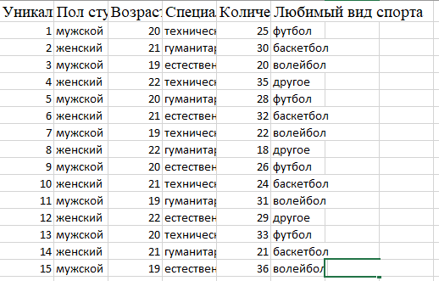
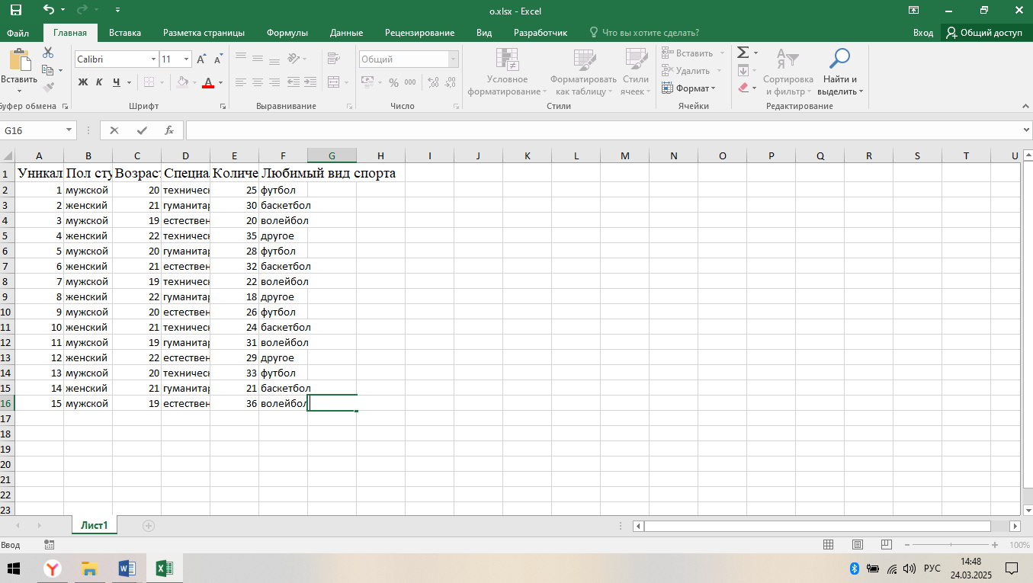
Шаг 2: Форматирование таблицы
- Выделите всю таблицу (вместе с заголовками).
- На вкладке “Главная” в группе “Стили” выберите “Форматировать как таблицу” и выберите понравившийся стиль.
- Установите флажок “Таблица с заголовками”, если он еще не установлен.
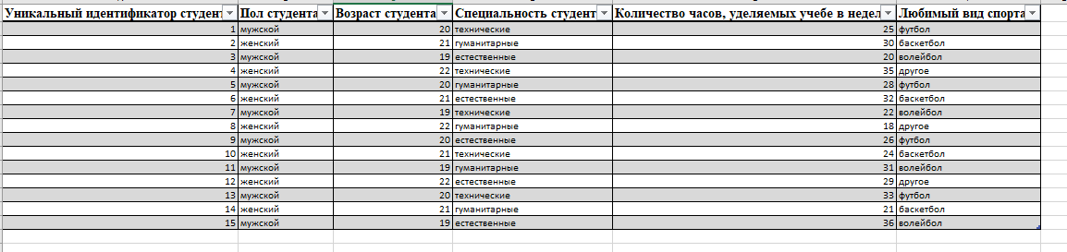
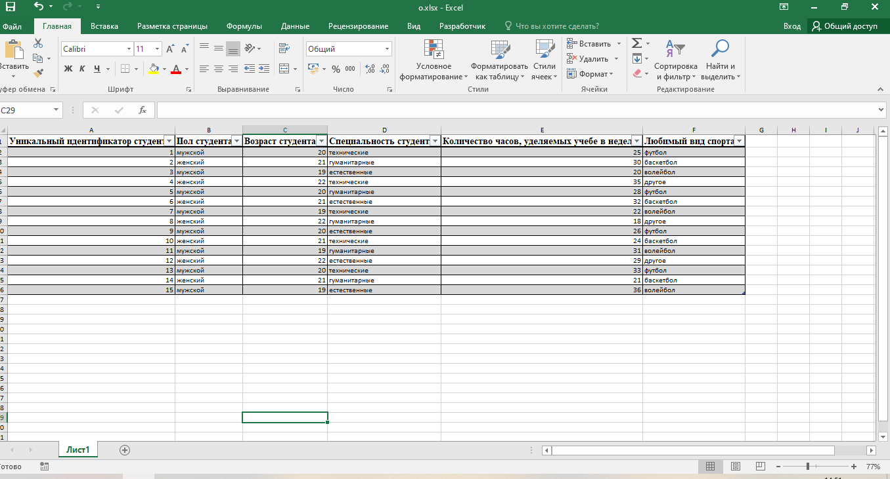
2) Вариационный ряд
Шаг 1: Построение вариационного ряда для возраста.
- Выделите столбец “Возраст” (вместе с заголовком).
- Перейдите на вкладку “Данные” и нажмите кнопку “Сортировка”.
- В диалоговом окне “Сортировка” выберите столбец “Возраст” и порядок “По возрастанию”.
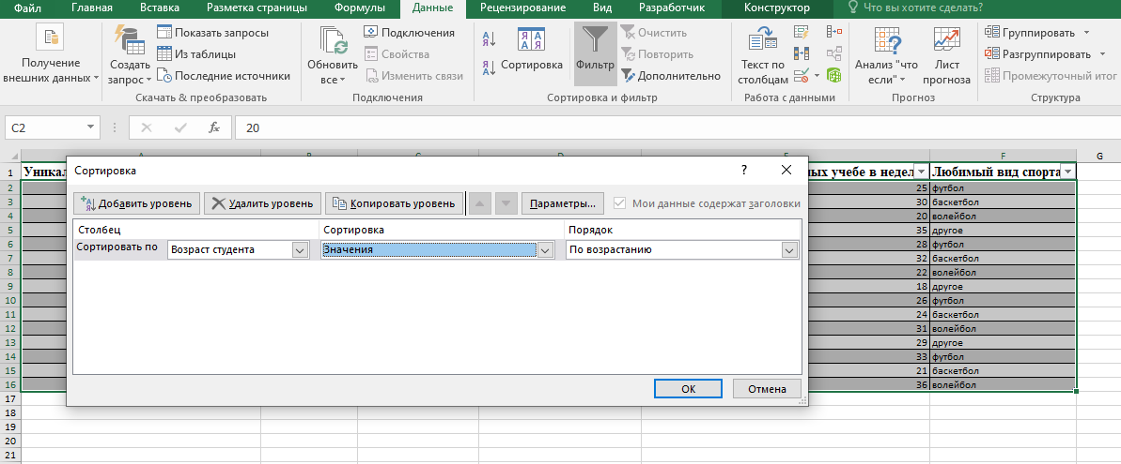
- После сортировки столбец “Возраст” будет представлять собой вариационный ряд.
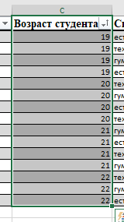
Шаг 2: Анализ вариационного ряда
- Найдите минимальное и максимальное значение возраста:
  - В ячейку под столбцом “Возраст” введите формулу =MIN(МИН) (например, =МИ(C2:C31), если данные возраста находятся в диапазоне C2:C31).
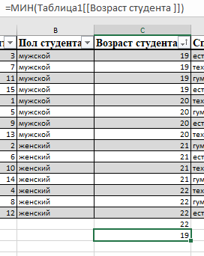
  - В следующую ячейку введите формулу =MAX(МАКС) (например, =МАКС(C2:C31)).
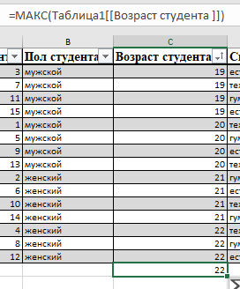
- Рассчитайте размах вариации:
  - В ячейку введите формулу =МАКС(диапазон)-МИН(диапазон).
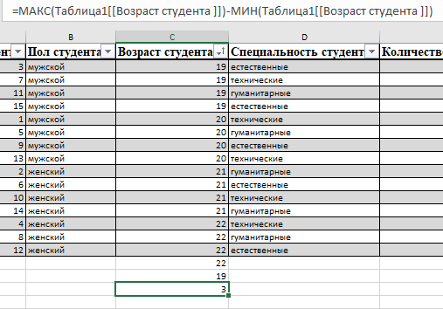
3) Таблица сопряжённости
Шаг 1: Создание таблицы сопряженности для “Пол” и “Специальность”
- Выделите любую ячейку в таблице с данными.
- Перейдите на вкладку “Вставка” и нажмите кнопку “Сводная таблица”.
- В диалоговом окне “Создание сводной таблицы” убедитесь, что выбран правильный диапазон данных и место размещения сводной таблицы (на новом листе или на существующем).
- В области “Поля сводной таблицы” перетащите:
  - Поле “Пол” в область “Строки”.
  - Поле “Специальность” в область “Столбцы”.
  - Любое поле (например, “Идентификатор”) в область “Значения”. Excel автоматически подсчитает количество записей для каждого сочетания. Если Excel суммирует значения, измените настройку поля, чтобы выбрать “Количество”.
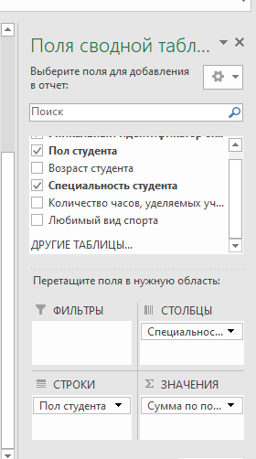
- Сводная таблица отобразит количество студентов каждого пола, обучающихся по каждой специальности.
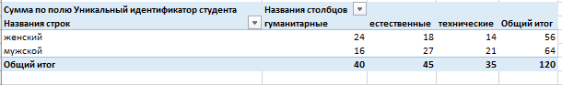
Шаг 2: Анализ таблицы сопряженности
- Проанализируйте полученные данные. Какие специальности более популярны среди мужчин, а какие среди женщин? Есть ли существенные различия в распределении специальностей в зависимости от пола?
4) Выборка и генеральная совокупность
- Добавьте новый столбец “Случайный номер” и заполните его случайными числами с помощью формулы =СЛУЧ() (RAND()).
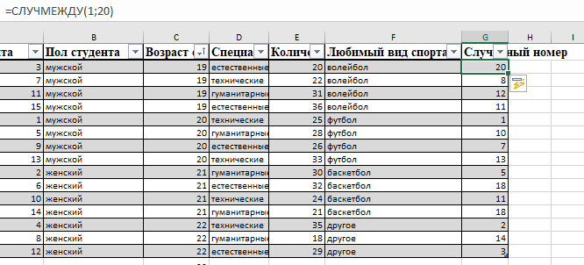
- Выделите всю таблицу.
- Перейдите на вкладку “Данные” и нажмите кнопку “Сортировка”.
- Отсортируйте таблицу по столбцу “Случайный номер”.
- Выберите первые N строк (например, 10 строк) для создания случайной выборки размером N.
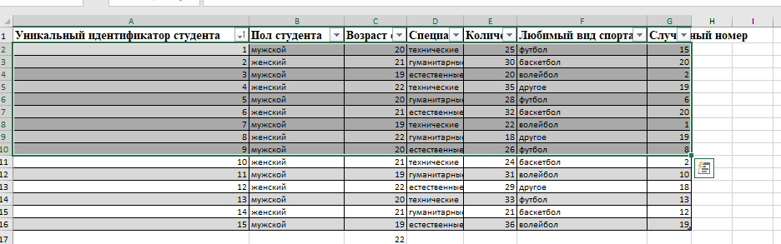
5)Сделать выводы о проделанной работе.

